Directives – Remboursement des déplacements (étudiants)
En cohérence avec la Politique de l’enseignement, la direction au sein de laquelle se déroule le stage rembourse les frais de déplacement encourus par l’étudiant s’ils respectent les conditions suivantes :
- Conditions de remboursement des déplacements
- À la demande du superviseur, l’étudiant donne un service ou réalise une intervention de façon autonome (sans la présence du superviseur de stage) à l’extérieur de l’établissement ou dans d’autres installations que son port d’attache;
- L’étudiant effectue avant la fin de son stage sans compensation financière une seule requête de paiement, pour ses déplacements durant toute la durée de son stage. Pour ce faire, il remplit la requête et le formulaire de réclamation des frais de déplacement conformément au point 2 ci-dessous;
- Note : Si le stage est financièrement compensé, l’étudiant doit plutôt faire un compte de dépenses à partir de son dossier Logibec (accessible en cliquant sur le lien rapide à partir de la page d’accueil de l’intranet, seulement dans les installations du CIUSSS de l’Estrie – CHUS).
- Le service où le stage est réalisé impute la dépense à son budget.
- Le remboursement des déplacements ne couvre pas le parcours du domicile de l’étudiant jusqu’à son port d’attache en stage;
- L’établissement se réserve le droit de ne pas rembourser les frais de déplacement soumis lorsqu’un étudiant ne respecte pas les consignes.
- Utilisation du formulaire de réclamation des frais de déplacement et de la requête de paiement
  - Utilisation du Formulaire de réclamation de frais de déplacement
- L’étudiant complète le Formulaire de réclamation de frais de déplacement pour étudiant en stage, disponible sur l’intranet (accessible seulement dans les installations du CIUSSS de l’Estrie – CHUS) : Espace employés | Stages et enseignement | Étudiants/stagiaires | Formulaires et outils de référence | Formulaire de remboursement de frais de déplacement (stages sans compensation financière);
- Pour chaque frais de déplacement réclamé, l’étudiant indique, dans le premier onglet du formulaire, dans les colonnes prévues à cet effet : la date, la destination et la raison ainsi que le nombre de kilomètres. Le calcul des montants se fera automatiquement en fonction du taux en vigueur;
- L’étudiant imprime, signe et date son formulaire;
- Le superviseur vérifie et signe le formulaire afin de le joindre dans la requête SAFIR (voir point 2.2);
- Le formulaire signé doit être numérisé afin de le joindre à la requête de paiement SAFIR (voir point 2.2);
- L'étudiant ou le superviseur de stage doit ensuite compléter la « Requête de paiement - Particulier » dans SAFIR (voir point 2.2), en joignant le formulaire complété et signé (voir les étapes 2.1 – a, b, c) ainsi qu'un spécimen de chèque.

  - Utilisation de la requête de paiement
- L’étudiant ou le superviseur de stage fait une requête de paiement SAFIR (voir consignes ci-dessous) à laquelle il joint son formulaire de réclamation signé (voir étapes 2.1 – a, b, c) ainsi qu’un spécimen de chèque;
- Le supérieur immédiat ou gestionnaire approuve la requête SAFIR;
- Le remboursement sera déposé directement dans le compte bancaire de l’étudiant, au plus tard un mois après l’approbation de la requête.
Consignes – requête de paiement SAFIR :
L’étudiant effectue une «requête de paiement» dans SAFIR, accessible à partir de l’intranet du CIUSSS de l’Estrie – CHUS, en cliquant sur le lien rapide à partir de la page d’accueil (accessible seulement dans les installations du CIUSSS de l’Estrie – CHUS) :
Pour visualiser un exemple d’une requête, voir l’annexe 3.

Afin de créer sa requête de paiement, l’étudiant doit saisir son nom d’utilisateur (CIP) ainsi que son mot de passe Windows. Dans le cas où l’étudiant n’a pas de CIP, il doit demander à son superviseur de stage ou à une agente administrative de l’équipe de remplir la requête pour lui.

À noter que tous les champs marqués d’un astérisque (*) dans la requête sont obligatoires.

- Section : Requête de paiement :
- Type de requête : cochez «requête de paiement – particulier»
- Requérant : indiquez vos prénom et nom
- Téléphone et numéro de poste : indiquez votre numéro de téléphone cellulaire ou à domicile
- Direction : informez-vous au préalable auprès de votre superviseur de stage si vous ne savez pas dans quelle direction a lieu votre stage
- Facture pour quel ex-établissement : informez-vous auprès de votre superviseur de stage

- Section : Identification du fournisseur à payer :
- Nom : indiquez vos prénom et nom
- Courriel : même si ce champ n’est pas obligatoire, veuillez prendre soin d’indiquer votre courriel personnel afin que le service des comptes fournisseurs puisse vous contacter en cas de questions après la fin de votre stage
- Adresse : indiquez votre adresse personnelle
- No. téléphone : indiquez votre numéro de téléphone cellulaire ou à domicile
- Préciser la devise $ : sélectionnez «Cn»
- Nouveau fournisseur : sélectionnez «Oui» (si c’est votre premier stage et votre première requête de paiement)
- Travailleur autonome : indiquer «non»
- L’entreprise est-elle inscrite au Canada? : indiquer «non»
- L’entreprise est-elle inscrite au Québec? : indiquer «non»
- Autre : sélectionnez « Oui »
- Préciser (usagers, stagiaires, bénévoles, etc.) : indiquez «stagiaire»

- Section : Détail des factures :
*** Complétez une ligne pour l’ensemble de vos frais de déplacement
- Description : faire une description générale de vos frais de déplacements
- Date de facture : indiquer la date du jour
- Paiement urgent : veuillez ne pas cocher cette case
- No. de facture : indiquer la date du jour
- Unité adm CIUSSS : il s’agit du département budgétaire à partir duquel vos frais de déplacement seront payés; votre gestionnaire pourra trouver cette information dans InfoGestion, section Ressources financières > Listes & outils > Liste des unités administratives
- Nature CIUSSS : il s’agit du type de dépenses, un numéro à 4 chiffres; votre gestionnaire pourra trouver cette information dans InfoGestion, section Ressources financières > Listes & outils > Liste des natures
- Montant : Indiquer le montant total des frais réclamés selon votre formulaire de réclamation préalablement complété (voir point 2.1)
- Facture : Cliquez sur « Ajouter un fichier » puis sur «Choisir un fichier » afin de joindre votre formulaire de réclamation de frais de déplacement préalablement rempli et signé; cliquez une seconde fois sur « Ajouter un fichier» puis sur «Choisir un fichier» pour joindre votre spécimen de chèque.

- Section : Commentaires :
- Dans l’espace prévu à cet effet, vous pouvez ajouter d’autres informations si nécessaire

- Soumettre la requête :
- Vérifiez que vous avez complété tous les champs obligatoires indiqués par un astérisque *. Si un champ est manquant, vous ne pourrez pas soumettre votre demande;
- Lorsque vous cliquerez sur le bouton « soumettre », vous devrez sélectionner votre gestionnaire responsable. Si vous ne connaissez pas le nom du gestionnaire de l’équipe dans laquelle vous avez effectué votre stage, informez-vous au préalable auprès de votre superviseur de stage.

- Numériser vos pièces justificatives :
- Seulement si vous réclamez des frais de stationnement ou de repas hors des installations du CIUSSS de l’Estrie – CHUS)
- Les joindre à votre requête de paiement en suivant les mêmes consignes qu’au point 2.2 c) Facture.

- Conserver tous vos pièces justificatives originales (ne pas envoyer aux comptes fournisseurs)

- Demande de précision
- Il est possible qu'à la réception de la requête, votre supérieur immédiat ou le service des comptes fournisseurs vous demandent des précisions supplémentaires. Vous recevrez alors un courriel.

- Traitement par les comptes fournisseurs
- Lorsque votre requête aura été traitée, vous recevrez un courriel vous avisant que votre requête est complétée.
- Questions relatives au remboursement des frais de déplacement
- Pour toute question, veuillez communiquer avec le guichet Info-Enseignement au 819 780-2220, poste 47200.
ANNEXE 1 : TABLEAU DES DISTANCES
(Extrait de la Directive sur le remboursement des frais de déplacement du personnel du CIUSSS de l’Estrie – CHUS - C000–DIR-03)
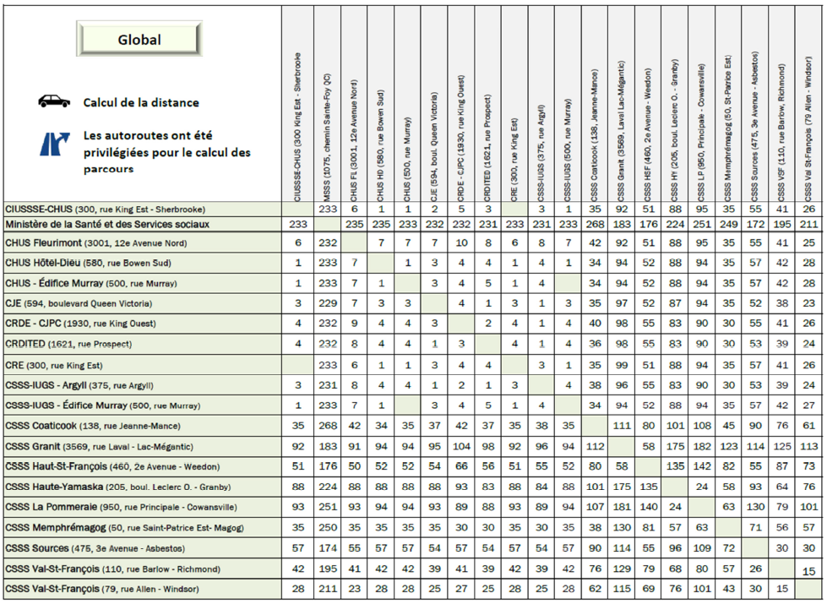
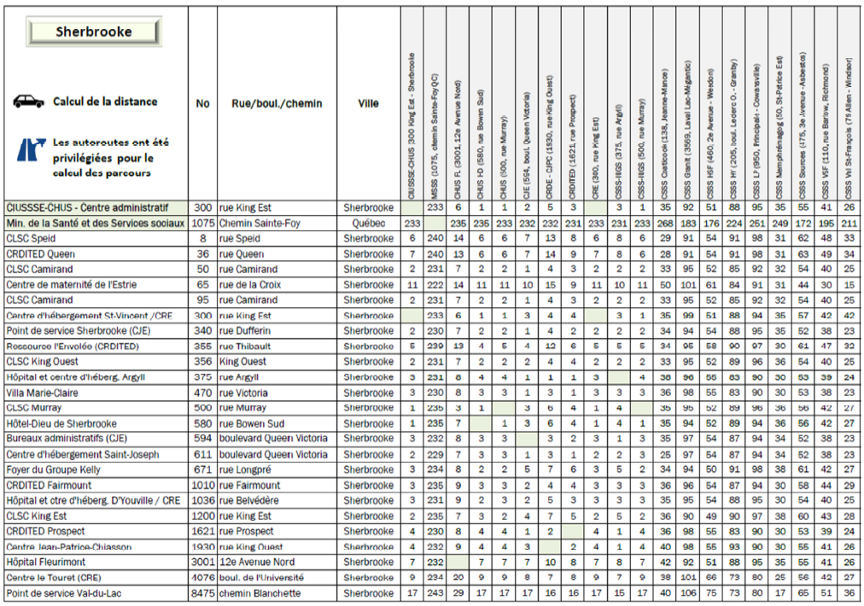
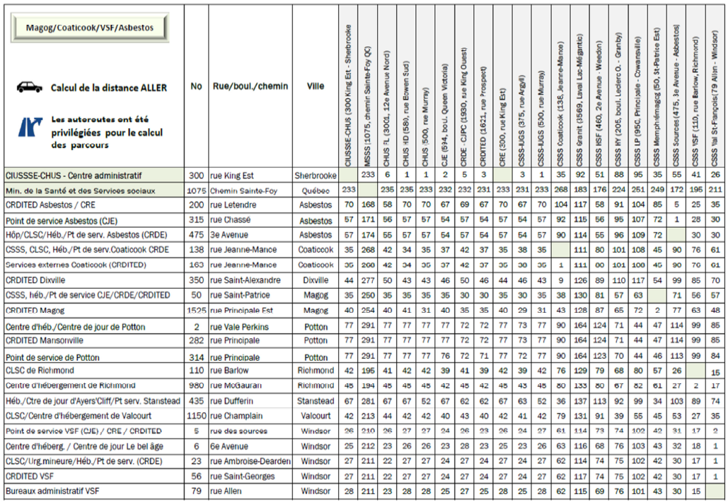
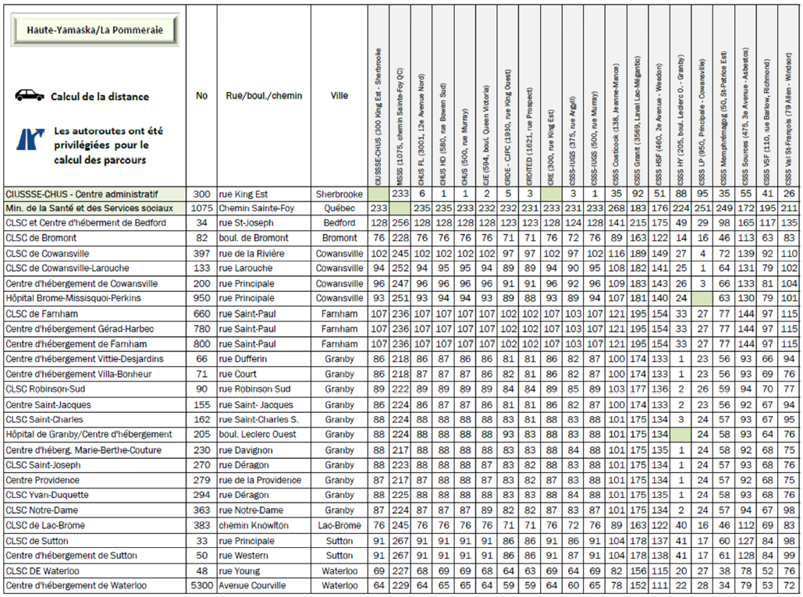
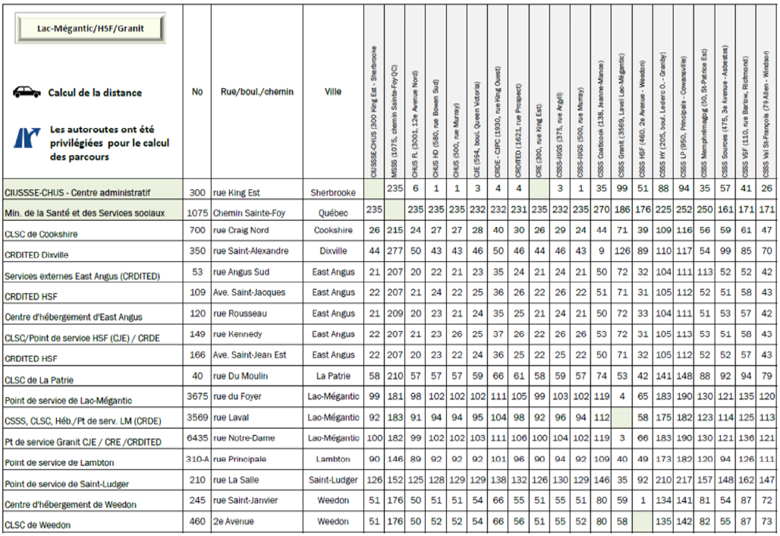
ANNEXE 2
(Extrait de la Directive sur le remboursement des frais de déplacement du personnel du CIUSSS de l’Estrie – CHUS - C000–DIR-03)

Allocation de repas :
Au cours de déplacements, une allocation pour les repas est possible en autant que le membre du personnel ne puisse se rendre dans un délai raisonnable à son domicile, à son port d’attache ou à tout autre emplacement de l’établissement qui abrite un aménagement prévu pour la prise d’un repas.
Lorsque les déplacements nécessitent de prendre des repas, le remboursement des frais s’effectue au coût réel du repas jusqu’à un maximum selon les taux et règles en vigueur, autorisés par le MSSS, sur présentation de pièces justificatives originales et en application des règles prévues aux matières locales applicables des différentes conventions collectives.
L’allocation pour les repas exclut les boissons alcoolisées
La facture originale est requise pour tout remboursement.
Au cours de ses déplacements, l’employé a droit aux allocations de repas maximales suivantes :
- Déjeuner : 14.70 $
- Dîner : 20.20 $
- Souper : 30.50 $
*Taux et règles en vigueur au 1er avril 2024 (Circulaire 2018-008). Les frais prévus comprennent le montant des taxes.

Autres frais de déplacement :
L’établissement rembourse toutes dépenses admissibles sur présentation de pièces justificatives originales appropriées (par exemple : frais de stationnement, parcomètre, péage de pont, taxi, etc.).

ANNEXE 3 : EXEMPLE D’UNE REQUÊTE DE PAIEMENT (STAGIAIRE)
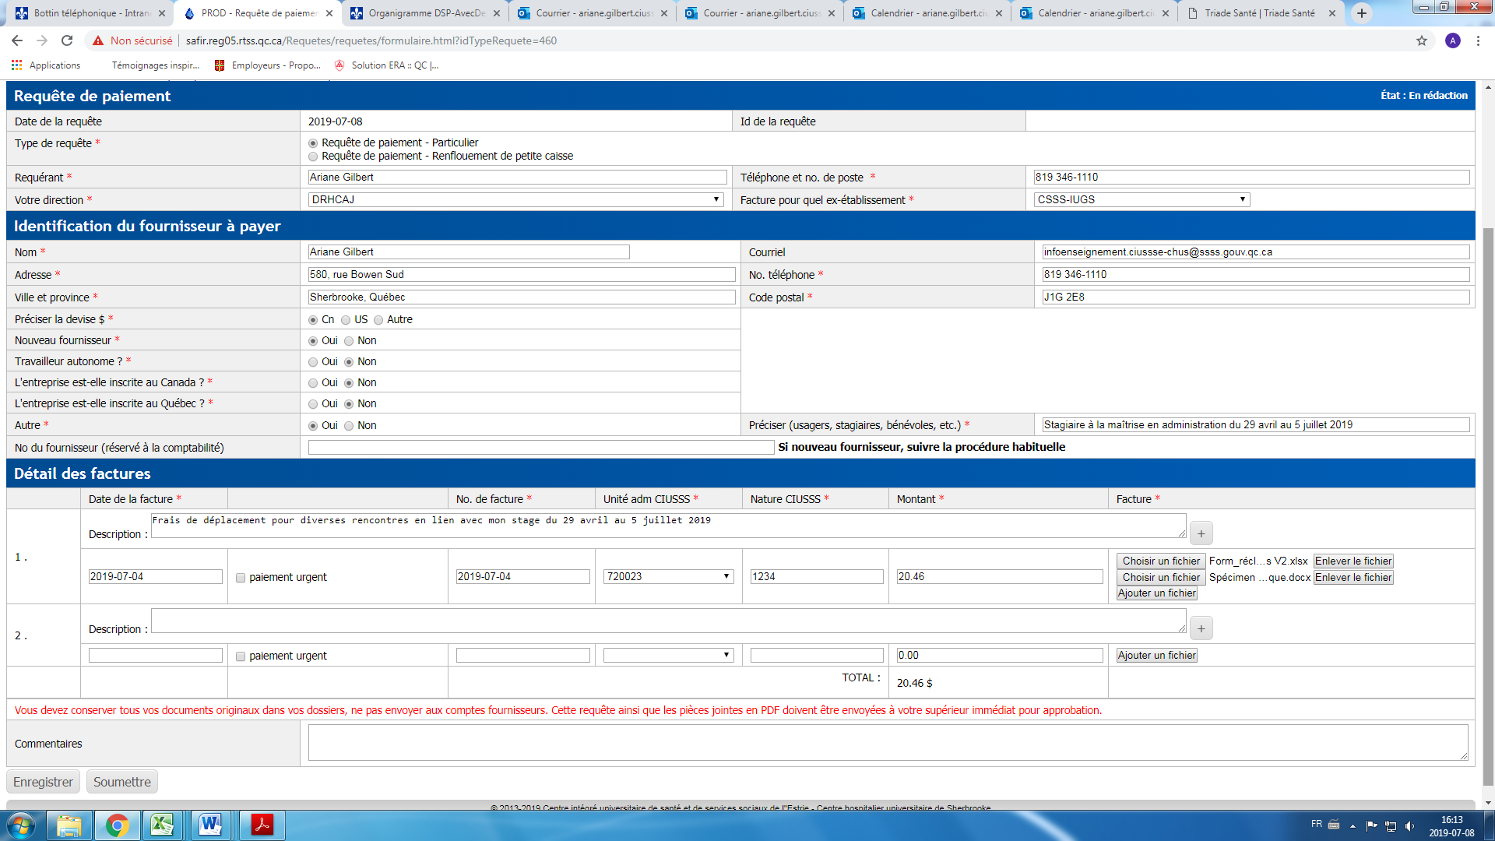

Il est important de faire la requête avant la fin du stage étant donné que celle-ci est disponible sur l’intranet qui est accessible seulement depuis les installations du CIUSSS de l’Estrie – CHUS.
Pour connaître le nombre de kilomètres, référez-vous à la charte des déplacements entre installations dans la Directive sur le remboursement des frais de déplacement du personnel du CIUSSS de l’Estrie – CHUS C000–DIR-03 (pages 13-17) disponible sur l’intranet (CIUSSS de l’Estrie – CHUS | Règlements, politiques, directives et procédures). Vous pouvez aussi consulter l’extrait de la directive à l’annexe 1 du présent document. Dans le cas où des frais de stationnement ou de repas à l’extérieur des installations du CIUSSS de l’Estrie – CHUS seraient à réclamer, veuillez consulter l’extrait de la directive à l’annexe 2 du présent document et compléter le 2e onglet du formulaire.

